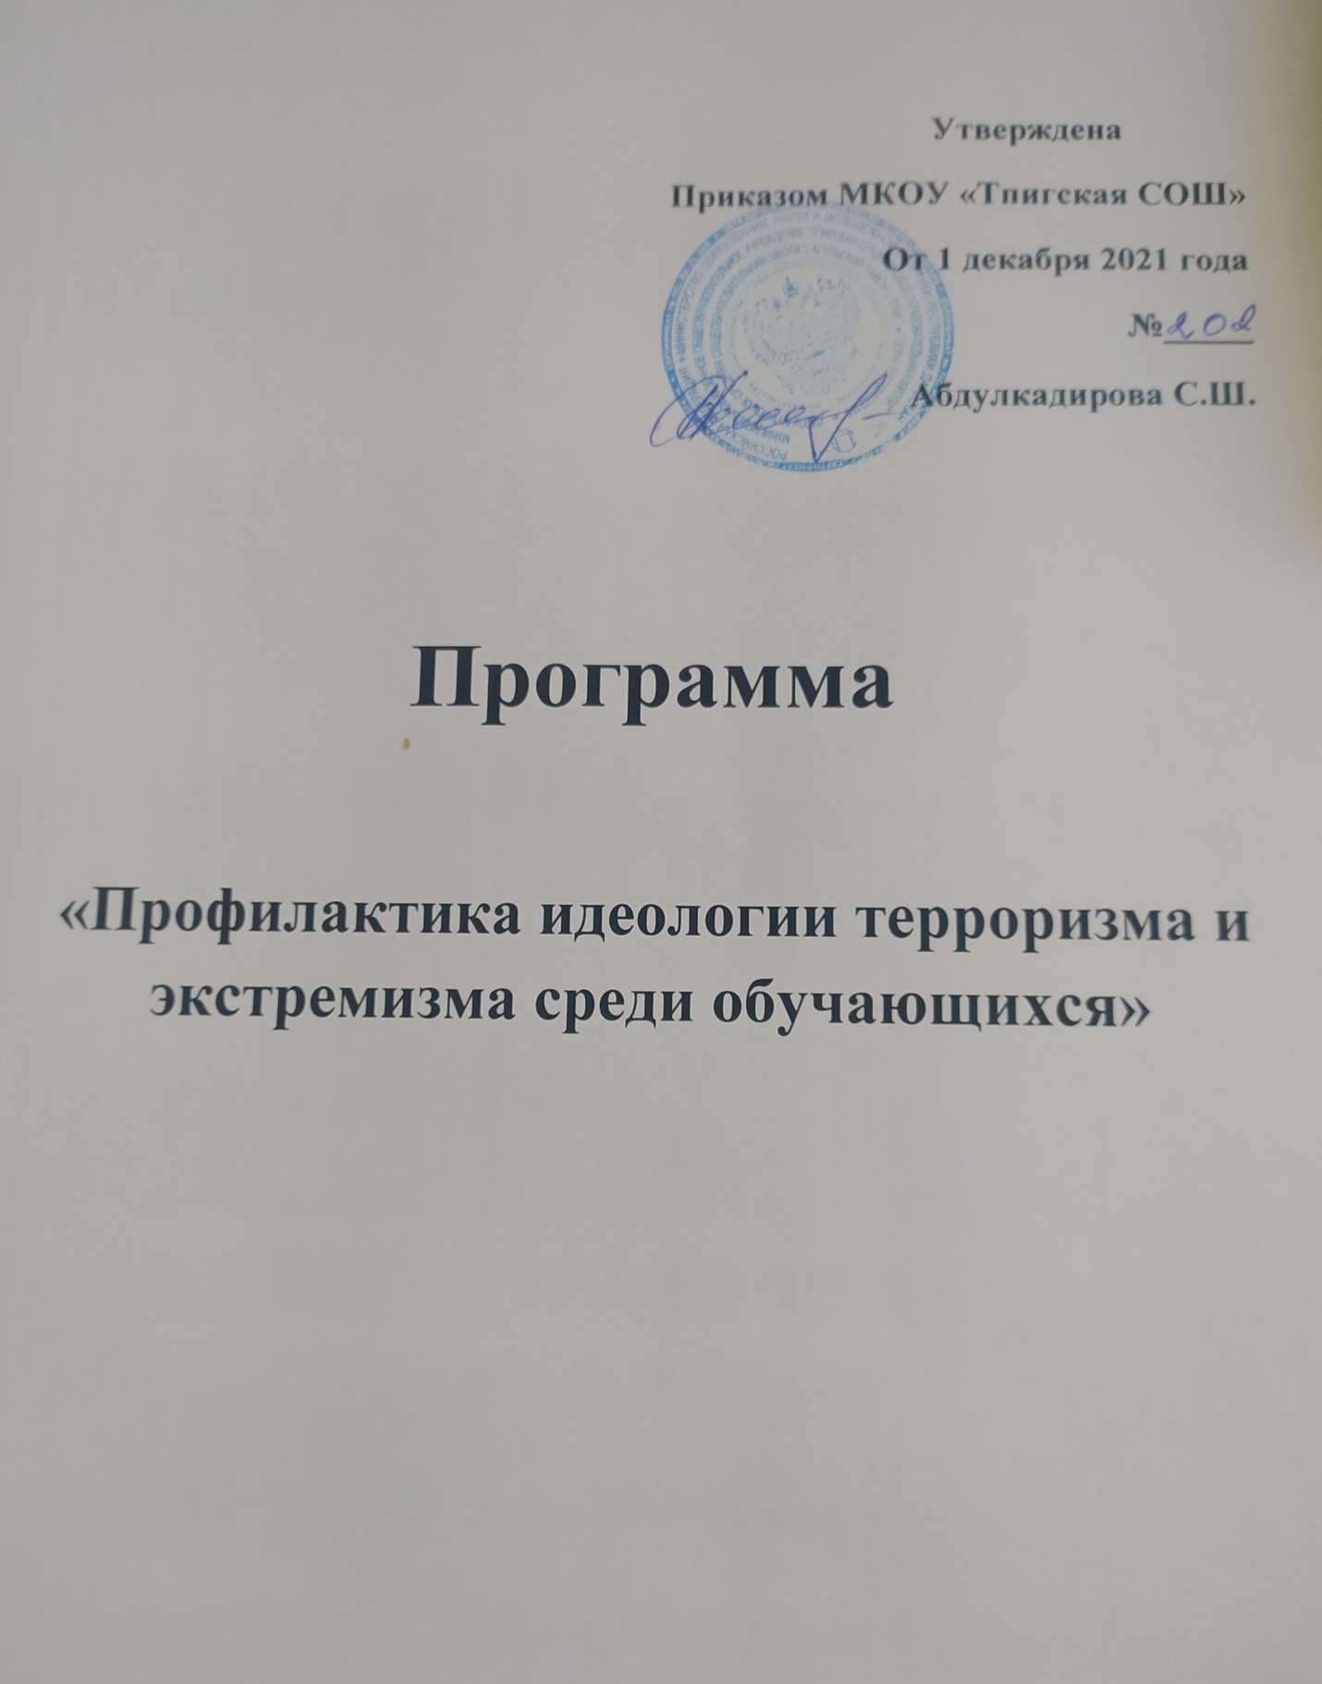

Паспорт программы

«Профилактика идеологии терроризма и экстремизма

среди обучающихся»

Наименование Программы:

«Профилактика идеологии терроризма и экстремизма среди обучающихся»

Разработчики Программы:

Абдулкадирова С.Ш.– директор МКОУ «Тпигская СОШ»,

Габибуллаева М.А.– зам директора по ВР,

Рамазанов М.О.– зам директора по безопасности

Цели Программы:

- организация деятельности, направленной на профилактику идеологии терроризма и экстремизма среди обучающихся;

- формирование идей мира и взаимоуважения на основе ценностей многонационального российского общества, общероссийской гражданской идентичности, а также соблюдения прав и свобод человека;

- организация эффективной системы мер, направленной на предупреждение угроз экстремистских и террористических проявлений в образовательной организации.

Задачи Программы:

- проведение комплекса мер, направленных на достижения целей программы;

- формирование среди обучающихся антитеррористического сознания и активной гражданской позиции;

- предупреждение вовлечения в террористическую деятельность лиц, подверженных воздействию идеологии терроризма, а также подпавших под ее влияние;

- предупреждение использования религиозного фактора в распространении идеологии терроризма;

- вовлечение обучающихся в дополнительное образование и молодежные общественные организации;

- привлечение волонтёрских движений к реализации мероприятий по противодействию идеологии терроризма и экстремизма;

- совершенствование кадрового обеспечения противодействия идеологии терроризма (повышение квалификации и обмен опытом);

- осуществление взаимодействия с родителями обучающихся по вопросам профилактики идеологии терроризма и экстремизма;

- привлечение институтов гражданского общества к участию в работе по профилактике идеологии терроризма и экстремизма;

- совершенствование информационно-пропагандистских мер, направленных на противодействия идеологии терроризма;

- организация на официальном сайте образовательной организации, а также в акаунтах социальных сетей информационного сопровождения деятельности образовательной организации по профилактике идеологии терроризма и экстремизма.

Этапы и сроки реализации Программы:

Программа реализуется в один этап, в течение 2021-2022 уч. года.

Источники финансирования:

внебюджетные источники

Ожидаемые результаты реализации Программы:

- защищенность обучающихся образовательной организации от распространения идеологии терроризма;

- повышение уровня компетентности обучающихся образовательного учреждения в отношении норм законодательства Российской Федерации, устанавливающих ответственность за участие и содействие в экстремисткой и террористической деятельности;

- обеспечение информационной открытости деятельности образовательной организации, направленной на усиление борьбы с проявлениями терроризма и экстремизма;

- увеличение доли обучающихся, участвующих в мероприятиях, направленных на профилактику идеологии терроризма и экстремизма;

- увеличение доли обучающихся вовлеченных в дополнительное образование и молодежные общественные организации;

Характеристика проблемы, на решение которой направлена Программа:

В настоящее время проблема терроризма и экстремизма остается одной из самых серьезных как на международном уровне, так и на уровне Российской Федерации, а борьба с террористическими и экстремистскими проявлениями входит в число приоритетных задач, стоящих пред обществом.

Не смотря на сохранение стабильной обстановки в республике и позитивные результаты борьбы с экстремисткими проявлениями, продолжает сохраняться угроза безопасности населению.

В условиях развития современного общества особое внимание требует профилактика идеологии терроризма и экстремизма в молодежной среде, в том числе среди обучающихся образовательных организаций. Это обусловлено в первую очередь тем, что молодежь является особой социальной группой, которая в условиях происходящих трансформаций чаще всего оказывается наиболее уязвимой с экономической и социальной точки зрения. В данной связи очевидна необходимость постоянной активной разъяснительной работы среди молодежи, в том числе в образовательных организациях с привлечением представителей государственнной власти, органов правоохранительного блока, авторитетных деятелей общественных и религиозных организаций, а также средств массовой информации.

Анализ работы за 2020-2021 уч.г.
Одним из важнейших направлений профилактической работы школы является профилактика экстремизма и терроризма среди учащихся. В своей деятельности администрация школы руководствуется федеральным законом от 25.07.2002 № 114 «О противодействии экстремистской деятельности».
Профилактика экстремизма и терроризма предполагает:
• организация проведения мониторинга в сфере профилактики экстремистской деятельности;
• разработка и организация проведения мероприятий, направленных на
обеспечение профилактики экстремизма;
• проведение анализа эффективности мер по профилактике экстремизма.
В сентябре месяце был составлен план работы по профилактике экстремизма, межнациональной розни, противодействия идеологии терроризма на учебный год, определены ответственные. В течение года вопросы организации работы профилактики экстремизма были рассмотрены на МО классных руководителей, вопросы воспитания толерантности выносились на родительские собрания.
В течение всего учебного года согласно «Плану по профилактике
экстремистских проявлений» проводились:
• мероприятия, способствующие развитию правовой культуры учащихся,
толерантности, воспитанию цивилизованного правосознания, уважения к закону, привычек правомерного поведения, а также формированию оптимального поведения учащихся в экстремальных условиях.
• по плану проводились тренировочные упражнения по эвакуации
учащихся и работников школы по сигналу «тревожной кнопки».
• регулярно проводились общешкольные линейки по профилактике экстремистских проявлений среди подростков.
Одним из профилактической работы школы является профилактика экстремизма и терроризма среди учащихся и работников школы.
С прошлого года ведется мониторинг изучения интересов и потребностей обучающихся школы:
• диагностическая работа (социологический опрос) с целью изучения психологических особенностей личности обучающихся и выявление уровня толерантности;
• выявление проблемных детей склонных к непосещению занятий, уклонению от учебы, допускающих прогулы, грубость с педагогами и сверстниками, недисциплинированность, склонных к участию в неформальных молодежных группировках;
• выявление обучающихся, склонных к совершению правонарушений, преступлений, и детей, находящихся без контроля родителей во второй половине дня.
Разработаны должностные инструкции. Классные руководители регулярно проводили беседы, направленные на исключение случаев национальной вражды, воспитание толерантности. Среди учащихся начальных классов прошел классный час по теме «Нам надо лучше знать друг друга». Для учащихся 5-11 классов провели классные часы по темам: «Приемы эффективного общения», «Профилактика и разрешение конфликтов», «Толерантность – дорога к миру», «Учимся жить в многоликом мире».
Важная работа проходила на уроках обществознания по основам правовых знаний, дискуссии на темы: «Терроризм - зло против человечества», «Национальность без границ», «ИГИЛ - угроза человечеству».
Активная работа была проведена на базе школьной библиотеки: прошла выставка по теме: «Литература и искусство народов России», конкурс сочинений «Все мы разные - в этом наше богатство». В течение года проводились библиотечные уроки, беседы и дискуссии по теме: «Разные, но равные», «Земля без войны».
Вся работа школьного коллектива была направлена на создание разумных условий для духовного и физического существования учеников. Итогом этой работы, стал опрос учащихся школы в конце учебного года «Интересует ли тебя проблема экстремизма?» Опрос позволил сделать вывод, что за прошедший год возросла гражданская позиция учеников. Изучали инструкции «Антитеррористические мероприятия», правила поведения при обнаружении взрывных устройств, поведение при захвате заложников с обучающимися и педагогами.
Приглашали работников ОДН для проведения лекций, бесед, разъяснения прав и обязанностей, учащихся с освещением вопросов противодействия экстремизму и терроризму.
В школе ведется работа по формированию методического материала по противодействию экстремистским проявлениям среди воспитанников: методические разработки, сценарии, памятки, листовки.
В МКОУ «Тпигская СОШ» нет неформальных молодежных объединений националистической, экстремистской направленности. В школе
Нет неформальных групп по национальному и религиозному признаку. Случаев распространения материалов экстремистского и националистического содержания не выявлено. Анализ показывает, что экстремистки настроенных групп или учащихся в школе нет.
В связи, с проводимой работой по данной теме можно сделать вывод: отсутствие проявлений экстремистского характера среди учащихся школы свидетельствует об успешности предпринимаемой профилактической работы.

Определены задачи на 2021-2022 учебный год:
- воспитание у учащихся стойкого понятия, что Конституция РФ – основной закон государства;
- формирование норм социального поведения, характерного для гражданского общества;
- через воспитательные мероприятия повышать роль семьи в формировании у детей норм толерантности и снижение социальной напряженности в обществе;
- воспитание законопослушных граждан, уверенных в неотвратимости наказания за осуществление террористической деятельности

Приведенные выше обстоятельства обусловили необходимость разработки настоящей программы для решений проблем распространения идеологии терроризма и экстремизма среди обучающихся системными методами.

Нормативно-правовые документы, регламентирующие деятельность образовательного учреждения по профилактике идеологии терроризма и экстремизма:

- федеральный закон РФ от 25.07.2002 г. № 114–ФЗ «О противодействии экстремистской деятельности»;

- федеральный закон РФ от 06.03.2006 г. № 35–ФЗ «О противодействии терроризму»;

- «Стратегия противодействия экстремизму в Российской Федерации до 2025 года», утвержденная Указом Президента Российской Федерации № 344 от 29 мая 2020 г.;

- государственная программа Республики Дагестан «Комплексная программа противодействия идеологии терроризма в Республике Дагестан», утверждённая постановлением Правительства Республики Дагестан от 25 декабря 2020 г. № 284;

- Комплексный план противодействия идеологии терроризма в Российской Федерации на 2019-2023 годы в Республике Дагестан на 2021 год, утвержденный Министерством информатизации, связи и массовых коммуникаций Республики Дагестан от 22 декабря 2020 г.;

- подпрограмма «Профилактика и противодействие проявлением идеологии экстремизма в Республике Дагестан» государственной программы Республики Дагестан «Обеспечение общественного порядка и противодействие преступности в Республике Дагестан», утвержденная постановлением Правительства Республики Дагестан от 22.12.2014 года № 659;

- приказ Министерства образования и науки Республики Дагестан «Об утверждении Плана мероприятий Минобрнауки РД по реализации в 2021 году государственной программы Республики Дагестан «Комплексная программа противодействия идеологии терроризма в Республике Дагестан», утвержденной постановлением Правительства Республики Дагестан от 25 декабря 2020 г. № 284, и Плана мероприятий («дорожная карта») Минобрнауки РД по реализации в 2021 году Перечня мероприятий государственной программы Республики Дагестан «Комплексная программа противодействия идеологии терроризма в Республике Дагестан», утверждённой постановлением Правительства Республики Дагестан от 25 декабря 2020 г. № 284;

- приказ Министерства образования и науки Республики Дагестан от 28.12.2020 г. № 2723-08/20 «Об утверждении Плана мероприятий Министерства образования и науки Республики Дагестан по реализации в 2021 году Плана мероприятий по реализации Комплексного плана противодействия идеологии терроризма в Российской Федерации на 2019-2023 годы в Республике Дагестан на 2021 год»;

- приказ Министерства образования и науки Республики Дагестан «Об утверждении планов мероприятий по реализации Минобрнауки РД в 2020 – 2022 гг. подпрограммы «Профилактика и противодействие проявлениям экстремизма в Республике Дагестан» государственной программы Республики Дагестан «Обеспечение общественного порядка и противодействие преступности в Республике Дагестан», утвержденной постановлением Правительства Республики Дагестан от 22 декабря 2014 г. № 659».

